绘 本 推 荐
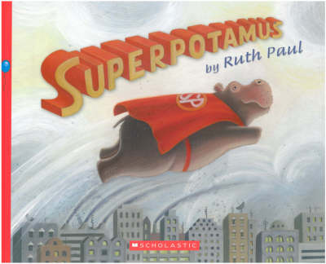
中文书名：《超级河马》
英文书名：Superpotamus
作 者：Ruth Paul
出 版 社：Scholastic Au
代理公司：ANA
出版日期：2008年
页 数：32页
类 型：绘本
年 龄：3-5

内容简介：

“救命啊！”超级河马叹一口气、翻转眼睛、打一个哈欠，然后从泥水中跳起来，飞向了天空。但是，他搞砸了戏剧、撞碎了玻璃、吓着了孩子……被他救了的人都瞪着他，没有一个谢谢他……终于有一天，大家说：“我们不需要超级河马拉！”他不知所措了，他注定是遥保卫大家的，可大家不需要他了，现在要怎么办呢？眼泪从他皱巴巴的脸上流过，天上也下起了大雨……他究竟该怎么办，什么才是他真正的使命呢？

你一定没想过超人也会有这么大的烦恼吧！我们富有正义感的超人河马怀着一颗善良的心，却得不到认可。这是一个关于自我价值的故事，让我们和超级河马一起，探索我们自己的使命和价值吧！

作者简介：


鲁斯·保罗（Ruth Paul）：作家和插图画家。她在惠灵顿出生和长大，获得维多利亚大学的艺术学士学位，并获得视觉传达设计（Visual Communication Design）学位。她1991年成为自由插画家，2002年她开始写书，并出了第一本绘本。她的作品被转换成很多不同的传媒形式，如，她的作品《小小的善意谎言》（Little White Lie）在新西兰的“故事时间”中被广播。她的另一作品《国王的泡沫》被提名并获得儿童选择奖（Children’s Choice Award）。

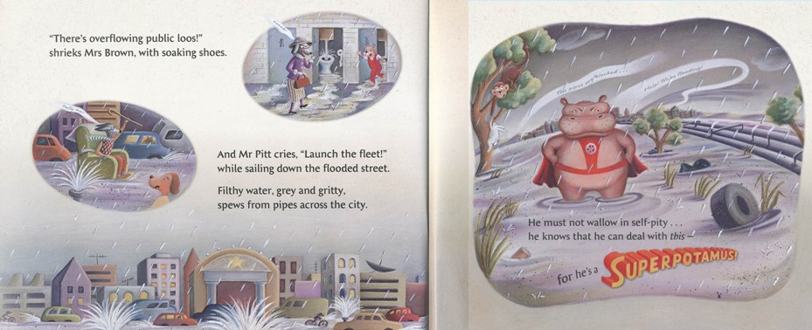
内文图画：

谢谢您的阅读！
请将回馈信息发至：李馥辰
安德鲁﹒纳伯格联合国际有限公司北京代表处
北京市海淀区中关村大街甲59号中国人民大学文化大厦1705室, 邮编：100872
电 话：010-82509406
传 真：010-82504200
Email：Cindy@nurnberg.com.cn
网 站：Http://www.nurnberg.com.cn
新浪微博：http://weibo.com/nurnberg
豆瓣小站：http://site.douban.com/110577/
微信订阅号：安德鲁书讯

